Квитанция на оплату:
Извещение  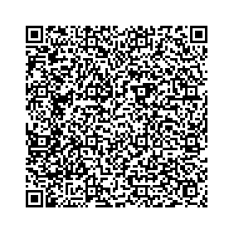  Кассир | Наименование получателя платежа: Форма № ПД-4  УФК по Московской области (ТУ ИМ. А.А. ЛЕОНОВА ФГБОУ ВО «ТЕХНОЛОГИЧЕСКИЙ УНИВЕРСИТЕТ» «ТЕХНОЛОГИЧЕСКИЙ УНИВЕРСИТЕТ», л/сч 20486НЛ1Ш40)  ИНН получателя платежа: 5018051823 КПП 501801001  № счета получателя платежа: 03214643000000014801  Наименование банка: ГУ Банка России по ЦФО//УФК ПО МОСКОВСКОЙ ОБЛАСТИ г. Москва,  БИК 004525987, Казначейский счет (кор/сч): 40102810845370000004  Назначение платежа: Оплата за __________________________________________________________,  ФИО (студента)  группа: _______________________  КБК 00000000000000000130 ОКТМО 46734000  Дата ______________________  Сумма платежа: ______________________руб. ___ коп.  Плательщик (подпись) _________________  Информация о плательщике:  __________________________________________________________  (Ф.И.О.)
Квитанция  Кассир | Наименование получателя платежа: Форма № ПД-4  УФК по Московской области (ТУ ИМ. А.А. ЛЕОНОВА ФГБОУ ВО «ТЕХНОЛОГИЧЕСКИЙ УНИВЕРСИТЕТ» «ТЕХНОЛОГИЧЕСКИЙ УНИВЕРСИТЕТ», л/сч 20486НЛ1Ш40)  ИНН получателя платежа: 5018051823 КПП 501801001  № счета получателя платежа: 03214643000000014801  Наименование банка: ГУ Банка России по ЦФО//УФК ПО МОСКОВСКОЙ ОБЛАСТИ г. Москва,  БИК 004525987, Казначейский счет (кор/сч): 40102810845370000004  Назначение платежа: Оплата за  __________________________________________________________,  ФИО (студента)  группа: _______________________  КБК 00000000000000000130 ОКТМО 46734000  Дата ______________________  Сумма платежа: ______________________руб. ___ коп.  Плательщик (подпись) _________________  Информация о плательщике:  __________________________________________________________  (Ф.И.О.)

В назначении платежа ОБЯЗАТЕЛЬНО необходимо указать Ф.И.О. студента и номер договора.

Образец:
- оплата обучения за Иванова Ивана Ивановича ИБО 22-13
- оплата за восстановление студенческого билета Иванова Ивана Ивановича ИБО 22-13

